# РОССИЙСКИЙ УНИВЕРСИТЕТ ДРУЖБЫ НАРОДОВ

### Факультет физико-математических и естественных наук

### Кафедра прикладной информатики и теории вероятностей

# ОТЧЕТ

# ПО ЛАБОРАТОРНОЙ РАБОТЕ № 7

### дисциплина: Информационная безопасность

### Студент: Пиняева Анна Андреевна

### Группа: НФИбд-02-20

### МОСКВА

### 2023

# Цель работы

### Освоить на практике применение режима однократного гаммирования

# Задача

## Нужно подобрать ключ, чтобы получить сообщение «С Новым Годом, друзья!». Требуется разработать приложение, позволяющее шифровать и дешифровать данные в режиме однократного гаммирования. Приложение должно:

## 1. Определить вид шифротекста при известном ключе и известном открытом тексте.

## 2. Определить ключ, с помощью которого шифротекст может быть преобразован в некоторый фрагмент текста, представляющий собой один из возможных вариантов прочтения открытого текста.

# Ход работы

### 1. Код программы с комментарием (рис. 1).

*Рис. 1 Код:*

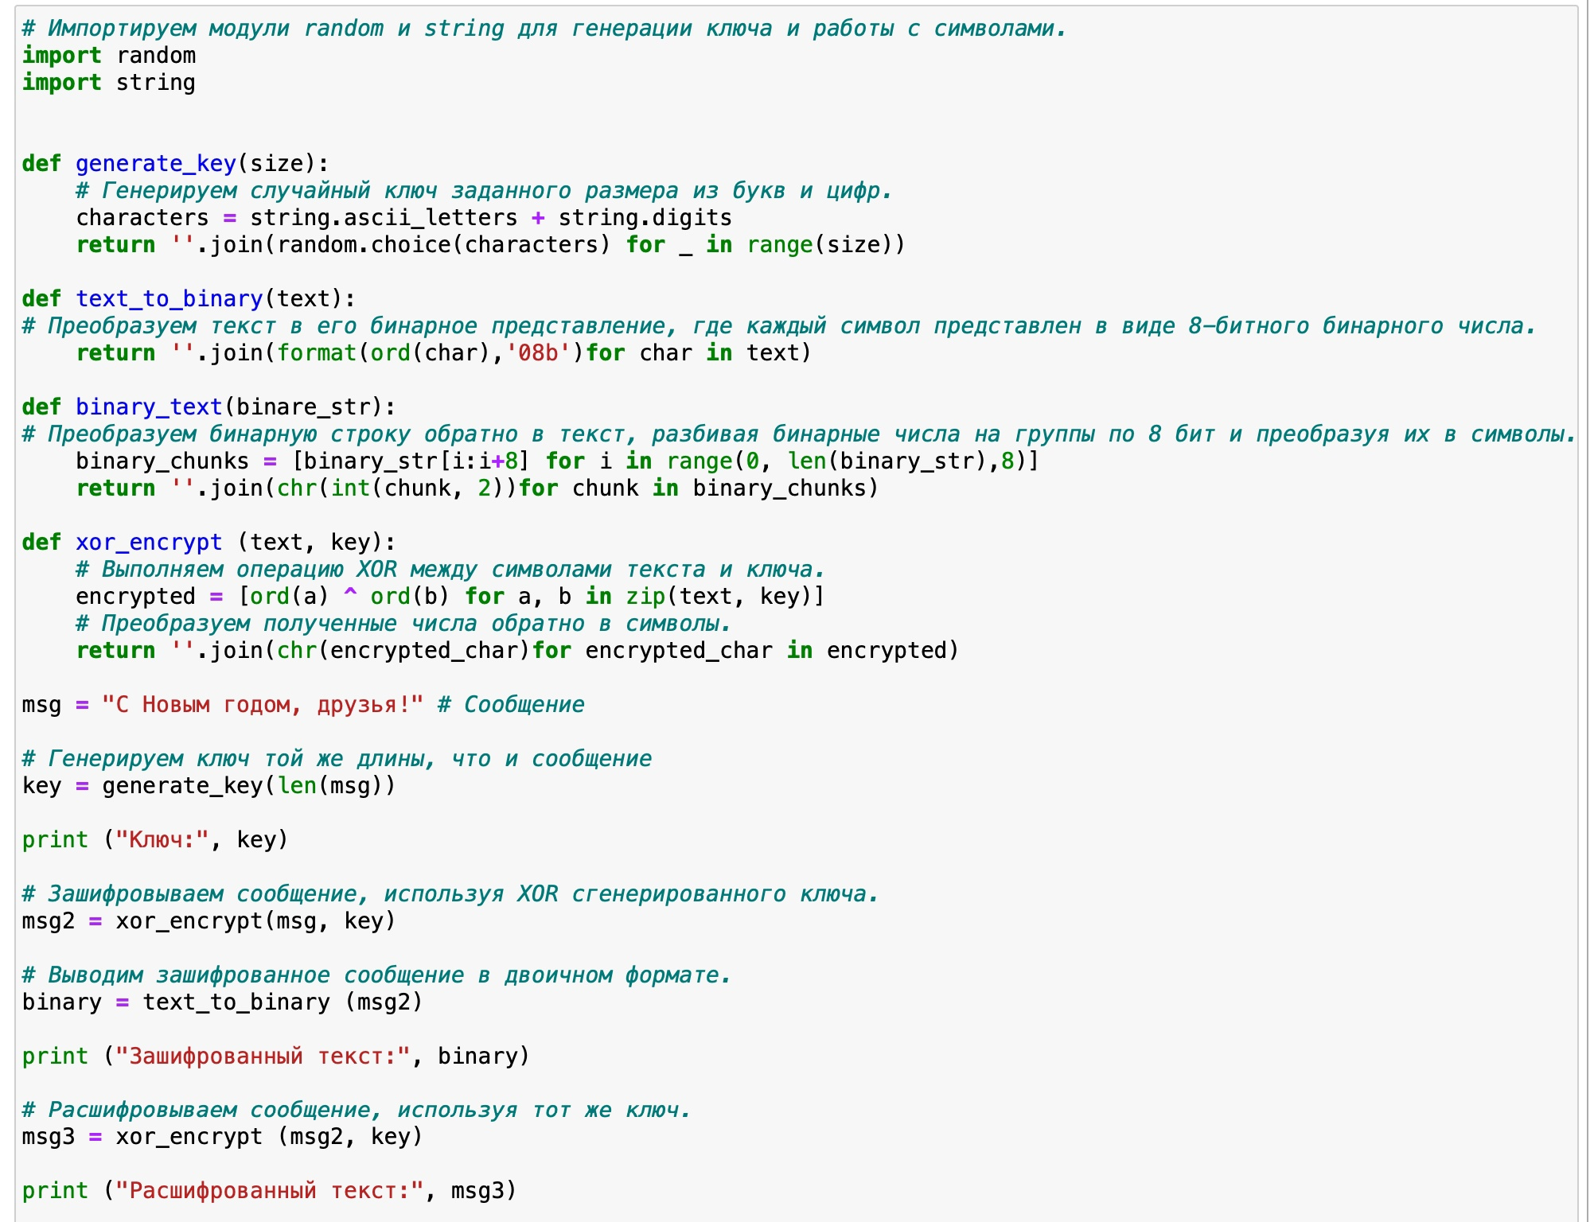

N|Solid

### 2. Результат выполнения (рис. 2).

*Рис. 2 Результат:*

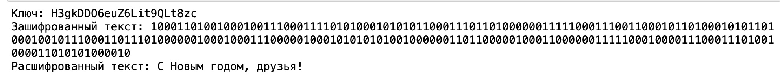

N|Solid

# Контрольные вопросы

### 1. Гаммирование представляет собой наложение (снятие) на открытые (за- шифрованные) данные последовательности элементов других данных, по- лученной с помощью некоторого криптографического алгоритма, для по- лучения зашифрованных (открытых) данных. Иными словами, наложение гаммы — это сложение её элементов с элементами открытого (закрытого) текста по некоторому фиксированному модулю, значение которого пред- ставляет собой известную часть алгоритма шифрования.

### 2. Недостатки:

#### Неэффективность ключа: Ключ должен быть длиной сообщения.

#### Сложная генерация ключа: Генерация случайного ключа сложна.

#### Один раз использования: Ключи можно использовать только один раз.

#### Секретность ключа: Ключ должен быть абсолютно секретным.

#### Недоступность в реальных условиях: Трудности с передачей длинных ключей.

#### Отсутствие аутентификации: Не предоставляет аутентификацию.

#### Не гарантирует целостность данных: Не защищает от изменения данных.

#### Не предотвращает атаки перебора ключа: Уязвим к атакам перебора ключа.

### 3. Преимущества:

#### Теоретическая непреодолимость: Обеспечивает абсолютную секретность при правильном использовании случайных ключей.

#### Совершенная секретность: Невозможно расшифровать сообщение без ключа.

#### Отсутствие структуры: Зашифрованные данные не имеют паттернов.

#### Не зависит от алгоритма: Не подвержен атакам на алгоритмы.

### 4. Суть однократного гаммирования заключается в том, что каждый символ в сообщении “перемешивается” с соответствующим символом в ключе с использованием операции XOR. Если ключ короче сообщения, то операция XOR будет повторяться, и это создаст паттерны, которые могут быть использованы для анализа и расшифровки сообщения. Таким образом, чтобы обеспечить максимальную секретность, длина ключа должна совпадать с длиной сообщения.

### 5. В режиме однократного гаммирования (One-Time Pad), основной операцией, используемой для шифрования и дешифрования сообщения, является операция XOR (исключающее ИЛИ). Особенности этой операции в контексте однократного гаммирования включают:

#### 1. Побитовая операция: Операция XOR выполняется побитово. Это означает, что каждый бит (0 или 1) в одном числе “исключает” соответствующий бит в другом числе. Результатом операции XOR между двумя битами является 0, если биты одинаковы, и 1, если они различны.

#### 2. Симметричность: Операция XOR симметрична, что означает, что порядок операндов не имеет значения. Например, A XOR B равно B XOR A.

#### 3. Обратимость: Операция XOR обратима. Это означает, что если вы примените XOR дважды с тем же значением, вы вернетесь к исходному значению. Это свойство используется при расшифровке сообщения, так как A XOR B XOR B равно A.

#### 4. Отсутствие структуры: Операция XOR не создает структуру в зашифрованных данных, что делает анализ и попытки расшифровки сложными.

#### 5. Нейтральный элемент: 0 является нейтральным элементом для операции XOR. Это означает, что XOR’ing любого числа с 0 дает исходное число.

### В однократном гаммировании, каждый символ открытого текста “перемешивается” (XOR’ится) с соответствующим символом в ключе, что обеспечивает секретность и абсолютную непреодолимость шифра при правильном использовании случайных и одноразовых ключей.

### 6. Для получения шифротекста из открытого текста и ключа в схеме однократного гаммирования (One-Time Pad), вы используете операцию XOR (исключающее ИЛИ) для каждого символа открытого текста и соответствующего символа в ключе. Процесс выглядит следующим образом:

#### Предположим, у вас есть открытый текст (представленный в бинарной форме или в виде чисел) и ключ (также представленный в бинарной форме или в виде чисел).

#### Для каждой пары символов открытого текста и ключа выполняется операция XOR. Например, если открытый текст (в бинарной форме) имеет значение 1101, а ключ имеет значение 1010, то XOR’ing их даст 0111.

#### Повторяйте этот процесс для каждой пары символов открытого текста и ключа до тех пор, пока не закончите весь открытый текст.

#### Результатом будет шифротекст, который также будет представлен в виде бинарных чисел или символов, в зависимости от того, как представлены открытый текст и ключ.

### 7. Получение ключа из открытого текста и шифротекста в схеме однократного гаммирования (One-Time Pad) возможно только в том случае, если известны открытый текст и соответствующий шифротекст, а также если используется тот же ключ для нескольких сообщений или если ключ каким-то образом утек. Обычно ключ генерируется случайным образом и должен быть длиной, равной длине сообщения. Если ключ правильно сгенерирован и не утек, то нельзя вывести ключ, зная только открытый текст и шифротекст. Принцип однократного гаммирования заключается в том, что каждый символ открытого текста “перемешивается” с соответствующим символом ключа с использованием операции XOR. Эта операция обратима, и зная открытый текст и шифротекст, невозможно однозначно восстановить ключ без его знания. Если ключ был использован только один раз и безопасно уничтожен после использования, то он остается секретным. Если же ключ был утерян или скомпрометирован, это может привести к компрометации всей системы шифрования, и в этом случае ключ нельзя будет восстановить на основе только открытого текста и шифротекста.

### 8. Необходимые и достаточные условия для абсолютной стойкости шифра:

#### Ключи равной длины: Для каждого возможного ключа существует ровно одно шифрование и дешифрование.

#### Секретность ключей: Ключи должны быть сгенерированы случайным образом и оставаться секретными. Нет статистических связей между ключами и открытым текстом.

#### Ключи используются только один раз: Каждый ключ должен использоваться только один раз (одноразовая практика).

#### Анализ шифротекста бесполезен: Для каждого шифротекста существует бесконечное количество возможных открытых текстов, и анализ шифротекста не дает никакой информации о ключе или оригинальном сообщении.

# Выводы

### Освоили на практике применение режима однократного гаммирования. Написали прогамму, шифрующую текст. Ответили на контрольные вопросы.

# Список используемой литературы

#### 1. Методические материалы курса